Systeem aarde
Erts of mineraal?
De term mineraal is algemener dan de term erts.
We spreken van een mineraal als het een vaste stof is, samengesteld uit atomen met een regelmatige en geordende rangschikking.
Als enkele atomen bestaan uit een metaal, dat kan worden gewonnen in economische hoeveelheden, spreken we van een erts.
Hoe worden ertsen en mineralen gevormd?
Primaire en secundaire vorming:
Ertsen en mineralen worden grofweg op twee manieren gevormd.
Primaire vorming:
De eerste manier noemen we de primaire vorming. Primair gevormde ertsen en mineralen vinden we in stollingsgesteente. Vloeibare magma koelt - aan of net onder het aardoppervlak – af, waarbij de aanwezige ertsen en mineralen kunnen uitkristalliseren en in het gesteente worden ingesloten. Het op grote schaal binnendringen van magma in de aardkorst noemen we intruderen. Intrusies zijn niet willekeurig gespreid over de aarde, maar komen vaak voor aan de randen van de schilden in grote continenten. Voorbeelden van primaire ertsen zijn, ijzer, nikkel, koper, uranium tin en goud. Vaak komen verschillende soorten ertsen bij elkaar voor. Zo komt mangaanerts voor als nevenbestanddeel van ijzererts.
Secundaire vorming:
Ten tweede is er de secundaire vorming
Secundair gevormde mineralen ontstaan onder invloed van exogene processen, zoals verwering en erosie. Ze komen voor in afzettingsgesteente of metamorf gesteente. Een duidelijk voorbeeld is bauxiet, dat ontstaat na langdurige verwering van tropische bodems (lateriet). Moeilijk oplosbare ijzer- en aluminiumoxiden blijven in de bodem achter tijdens de intensieve verwering. Andere voorbeelden zijn ijzer (na erosie van een larietbodem), koper, lood en zink( gesedimenteerd in rustig kustwater) en keukenzout (na verdamping van water).

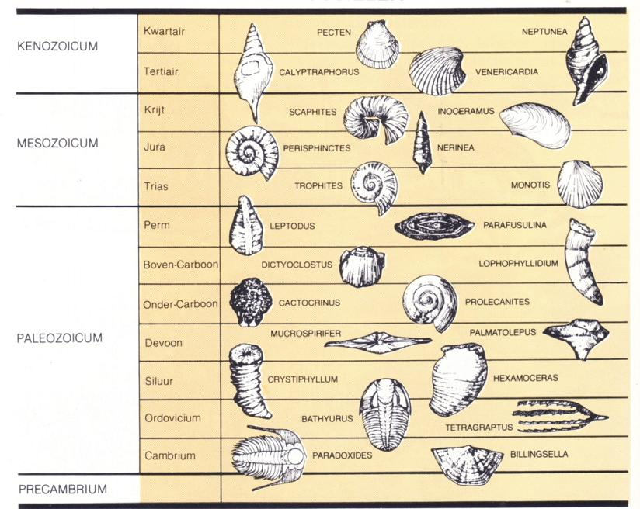
Gidsfossiel:
Fossielen kunnen alleen een gidsfossiel zijn als ze een snelle evolutie hebben ondergaan, in een korte tijd zijn uitgestorven en wijd verspreid zijn (geweest) over de aarde.

Biostratificatie en superpositie:
Fossielen kunnen worden gebruikt voor de biostratificatie, d.w.z. de datering van een aardlaag met behulp van fossielen. We noemen ze dan gidsfossielen.
Daarbij wordt ook gebruik gemaakt van het principe van superpositie:
een aardlaag die onder een andere aardlaag ligt is ouder dan de bovenliggende aardlaag.
Gidsfossielen kunnen ook worden gebruikt ij het correleren (met elkaar gelijk stellen) van lagen, die soms een totaal verschillende samenstelling hebben. De fossielen kunnen alleen een gidsfossiel zijn als ze een snelle evolutie hebben ondergaan, in een korte tijd zijn uitgestorven en wijd verspreid zijn (geweest) over de aarde.
Gidsfossielen kunnen ook in een volgorde worden geplaatst, van oud naar jong: de relatieve ouderdom. Door uitgebreid onderzoek is een wereldomvattende relatieve tijdschaal opgebouwd, die onafhankelijk is van het sedimenttype. Zo heeft ieder deel van de geologische geschiedenis een karakteristieke soortenassociatie, die alleen dat deel weergeeft.

